**Punto 2**

El código Morse es un método de codificación en el que cada carácter está representado por una secuencia de puntos y guiones, y aunque en la actualidad ha quedado prácticamente obsoleto, lo cierto es que en el pasado fue un importante sistema de comunicación.

En general la conversión de lenguaje natural a morse y viceversa resulta ser una tarea tediosa tanto para humanos como para los computadores. Por esta razón, y gracias a su naturaleza binaria una mejor forma de representar el código morse es a través de un árbol binario.

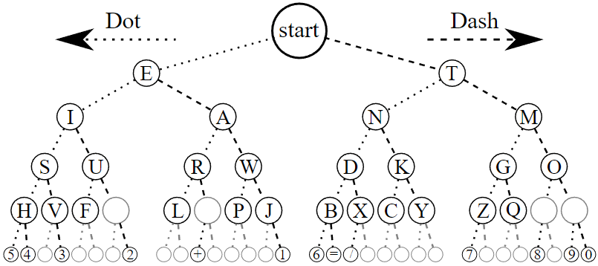

Tomado de: https://upload.wikimedia.org/wikipedia/commons/1/19/Morse-code-tree.svg

De este modo, como cada letra se encuentra en términos de puntos y rayas, para codificarla se recorre el árbol hasta encontrarla y se registra el camino recorrido, o para decodificar se sigue el camino según lo determina el código hasta encontrar la letra asociada.

**Problema:**

El problema consiste en diseñar un algoritmo que haga uso de la representación como árbol binario del código morse para realizar la traducción de texto a morse y de morse a texto.

**REFERENCIAS:**

[1] "What are the applications of binary trees?" Stack Overflow. <https://stackoverflow.com/questions/2130416/what-are-the-applications-of-binary-trees> (accedido el 5 de septiembre de 2022).